

Africa Comply

Rapport SEO

Réaliser par : Wassim Fathallah

Fais-le : 03-mars-21

La vitesse du site web

La vitesse du site sur :

**Uptrends**

**Page speed insights**

Ordinateur Mobile

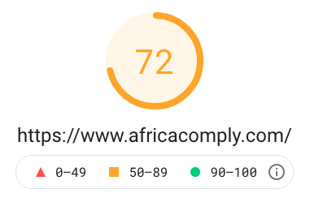

• 0 à 49 (rouge) : faible

• 50 à 89 (orange) : à améliorer

• 90 à 100 (vert) : bon

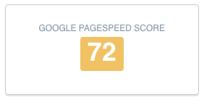

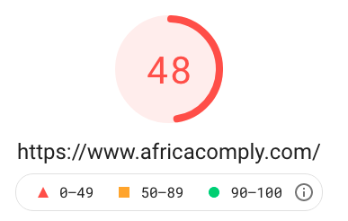

La Performance du site web

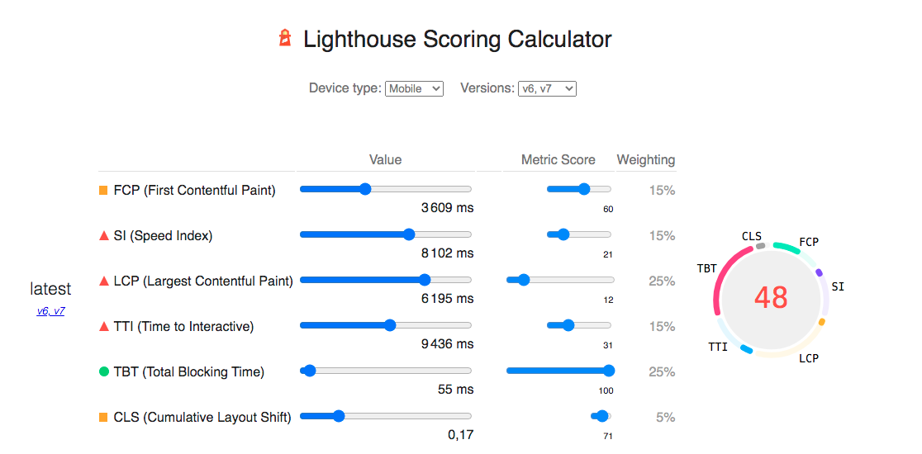

**Page speed insights**

**Dotcom-tools**

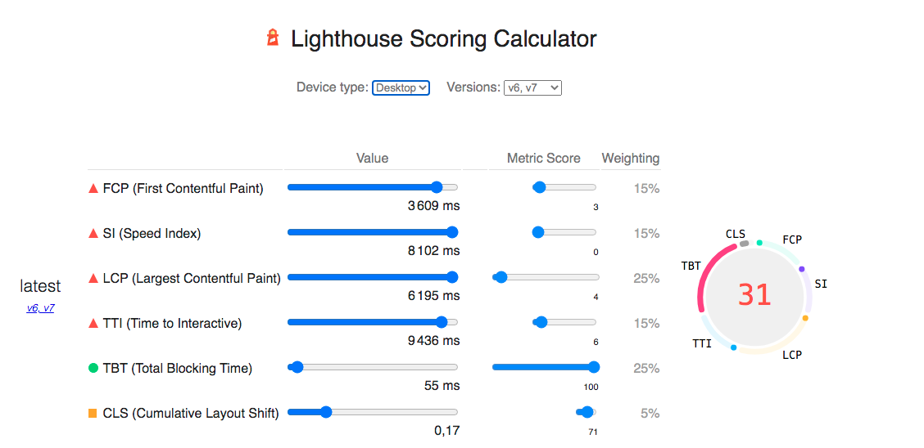

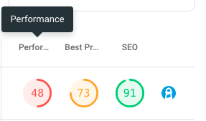

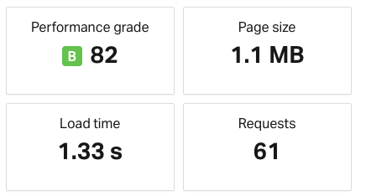

**pingdom**

*Pour Améliorer les performances de la page*

|  |  |
| --- | --- |
| Le problème |  |
| La solution | * Faire moins de requêtes HTTP   La diminution du nombre de composants sur une page réduit le nombre de requêtes HTTP requises pour afficher la page, ce qui accélère le chargement des pages. Voici quelques moyens de réduire le nombre de composants: combiner des fichiers, combiner plusieurs scripts en un seul script, combiner plusieurs fichiers CSS dans une seule feuille de style et utiliser des sprites CSS et des images maps.   * Lorsque le navigateur demande une image statique et envoie des cookies avec la demande, le serveur ignore les cookies. Ces cookies sont du trafic réseau inutile. Pour contourner ce problème, assurez-vous que les composants statiques sont demandés avec des demandes sans cookie en créant un sous-domaine et en les y hébergeant. |

La Validation du site web

|  |  |
| --- | --- |
| Le Problème | La Solution |
|  | il faut ajouter a l'élément img un attribut alt, contient le nom d'image |
|  | il faut ajouter a l'élément Hieght & width une valeur et pour l’attribut ‘alt’ il doit contient le nom d'image |
| x | l’élément ‘a’  il contient pas les espaces  pour cela il faut donner un lien qui va rédiger le client vers le numéro du téléphone . |
|  | Il faut ajouter un espace après = ‘’# ‘’ |
|  | Il faut changer le tire ‘ - ‘ par un autre index par exemple ‘ ______ ‘ |
|  | L’élément ‘ height’ ne contient pas une valeur négative |
|  | Soit il y a une balise ouverte sans fermeture avant balise fermante ‘P’ L’élément ‘ height’ ne contient pas une valeur négative |
|  | Après la balise ‘ul’ il faut utiliser une balise ‘li’ |

Validation selon : validator.w3.org

|  |  |
| --- | --- |
| Le Problème | La solution |
|  | * Ajouter une balise d'en-tête : H1 * La balise H1 il faut commencer par les mots clés. * Ajouter les balise H3,H4,H5,H6 n'a été trouvée. * Ajouter plus de texte sur le site * Les mots-clés il faut qu’ils répètent au moins trois fois * Mettre les mots-clés en gras – souligner- italique * Minimiser le nombre de requêtes * Lier le site AfricaComply avec les réseau sociaux * Ajouter le code JavaScript dans un fichier séparer a le code HTML * Ajouter ‘alt’ a les images |

Selon le site : freeseoreport

La Sécurité du site web

Selon le site : sitechecksucuri.net

L’analyse automatisée a détecté aucun problème sur notre site Web Africacomply

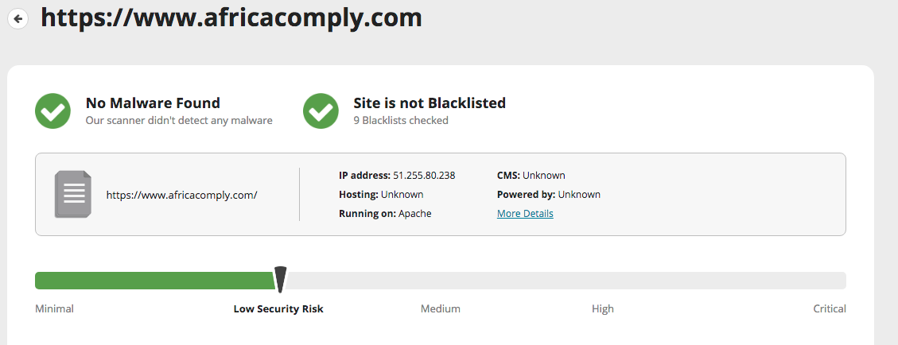

Statut du BlackList & malware & Security

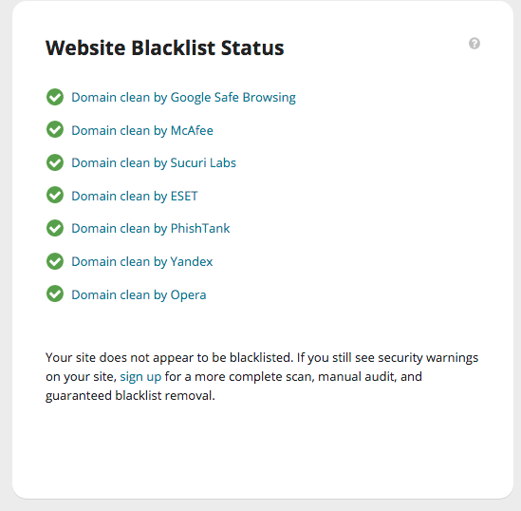



Selon le site : immuniweb

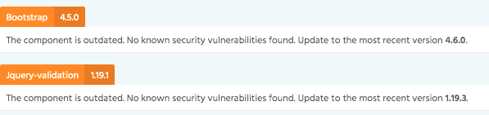

|  |  |
| --- | --- |
| Le Problème | La solution |
|  | Il faut changer la version du Bootstrap to Bootstrap V5.0.0 |

|  |  |  |  |  |
| --- | --- | --- | --- | --- |
| Le Problème | | | La solution | |
|  | | |  | |
|  | | |
|  | Pour résoudre ce problème voilà la solution :  https://resources.infosecinstitute.com/topic/securing-cookies-httponly-secure-flags/ | |

Selon le site : observatory.mozilla.org

|  |  |
| --- | --- |
| Le problème | La solution |
|  |  |

La taille du site web

La taille du fichier de votre page est raisonnablement faible, ce qui est bon pour la vitesse de chargement de la page et l'expérience utilisateur.

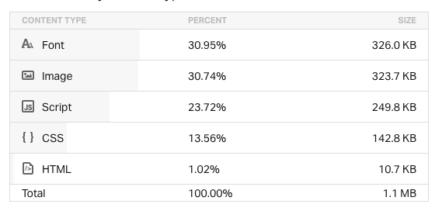

Les mots-clés du site web

|  |  |
| --- | --- |
| Mots-clés existe déjà | Mots-clés à ajouter |
|  |  |

Expérience d’utilisateur (UX)

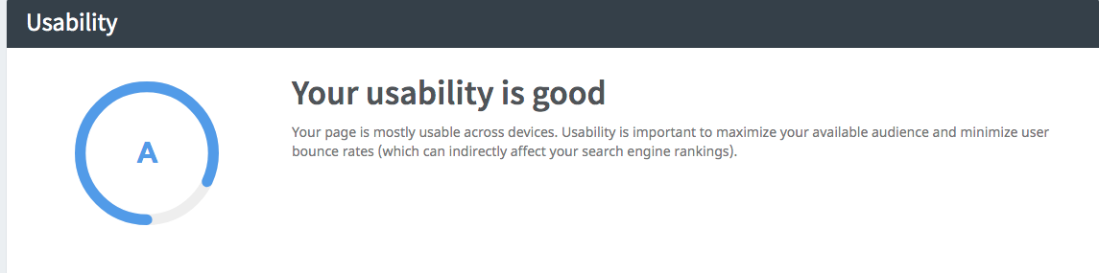



Mobile

Ordinateur



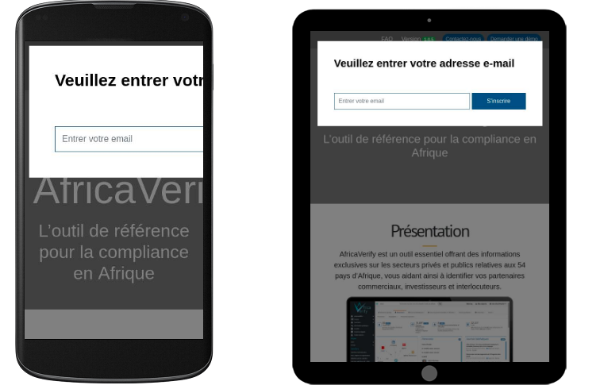

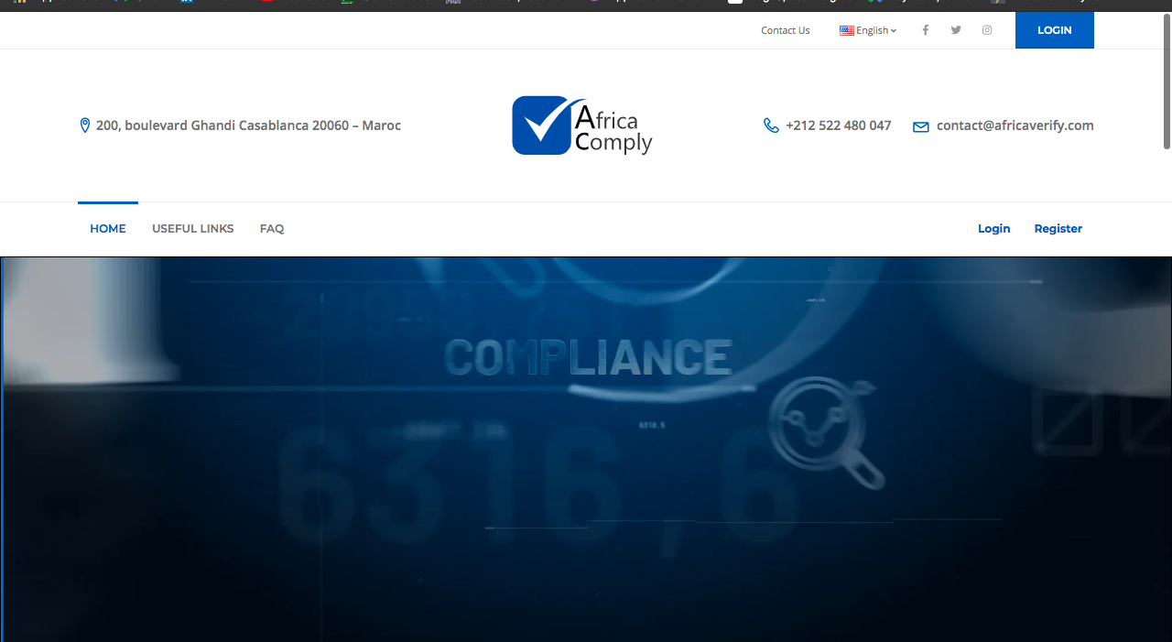

Logiciels & Framework

